ГБОУ Детский сад № 1386 г. Москва

Конспект занятия по изобразительной деятельности
«Чудесные цветы»
(объёмная аппликация в подготовительной группе)

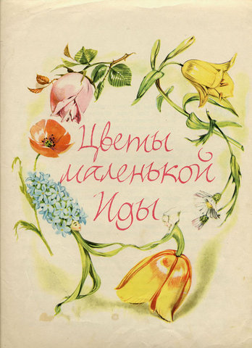

Воспитатель: Рухлова И.Г.

Чудесные цветы

Программное содержание: Продолжать учить детей создавать не сложную композицию; по-разному располагать изображение цветка на листе. Закреплять приёмы создания композиции и приёмы её наклеивания, умение подбирать цвета для цветового решения композиции. Развивать эстетическое восприятие, чувство прекрасного; развивать воображение, фантазию, творчество по средствам музыкальных произведений. Воспитывать любовь к художественной литературе, музыке.
Методические приёмы:
- Беседа;
- Рассматривание;
- Показ;
- Объяснение;
- Напоминание;
6. Художественное слово.
Материалы к занятию:
1.Бумага тонированная (формат ½ альбомного листа на каждого ребёнка)
2.Салфетки бумажные разного цвета, бумага цветная - крепированная (для композиции)
3.Кисти клеевые (по 1 шт. на каждого ребёнка.)
4.Клей ПВА
5.Салфетки белые (по 1 на каждого ребёнка)
Предварительная работа:
1.Беседы о литературных жанрах: стихи, рассказы, сказки. 2.Чтение литературных произведений
3.Знакомство с портретами и творчеством А.Пушкина, С.Есенина, К.Чуковского, Х.К. Андерсена.
4. Рассматривание иллюстраций к их произведениям.
5. Знакомство и рассматривание открыток полевых, садовых цветов.
6. Заучивание стихотворений о цветах

Ход занятия

Воспитатель: - Ребята, посмотрите на этот портрет. (показ портрета Х.К. Андерсена) Вы узнаёте его?
Дети:- --------------------- Это Х.К.Андерсен.
Воспитатель.: - Да. Это знаменитый датский сказочки Х.К.Андерсен. А какие сказки этого автора вы знаете?
Дети:-------------------(ответы детей)
Воспитатель: - А как называется сказка, изображенная на этих иллюстрациях (показ иллюстраций к сказке Х.К.Андерсена «Цветы маленькой Иды»).

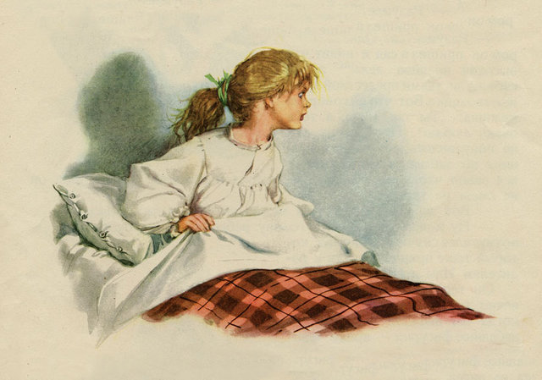

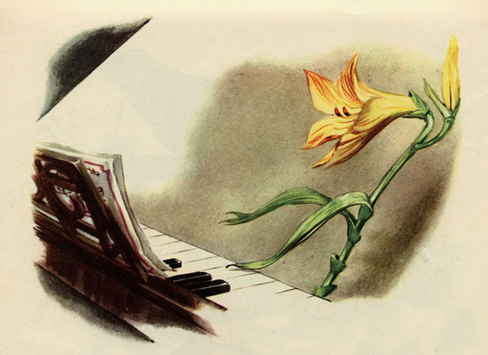
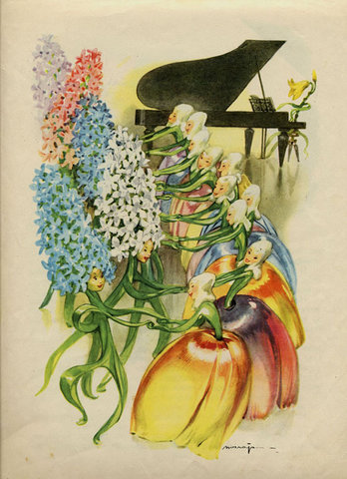

Дети:- ----------------------Это иллюстрации к сказке Х.К.Андерсена «Цветы маленькой Иды».
Воспитатель.:- Вы правы. Это именно эта сказка. Как вы думаете, кто является главными героями этого произведения?
Дети:---------------------- (ответы детей).
Воспитатель: -Правильно. А какие ещё цветы могли бы танцевать в бальном зале королевского дворца?
Дети.:---------------------- (ответы детей).
Воспитатель: -Вот я и предлагаю вам стать на время иллюстраторами и самим придумать волшебные цветы, которые тоже могли бы танцевать в бальном зале королевского дворца. Посмотрите на свои столы, вы видите клей, салфетки бумажные разного цвета, бумагу цветную - крепированную (для композиции). Подумайте, какие цветы могут получиться из этого материала. Но сначала нужно вспомнить, какими способами можно создать прекрасные цветы.
1-й способ – это скручивание полоски бумаги в жгут;
2-й способ – это накручивания полоски бумаги на предмет (рука);
3-й способ – это скатывание бумажных шариков-комочков.
Вот сколько приёмов мы вспомнили. Прежде чем приступить к работе, давайте немного отдохнём.

ДИНАМИЧЕСКАЯ ПАУЗА: "Гром"
(Дети хором произносят слова и выполняют соответствующие движения):
Перед нами луг широкий, дети разводят руки в стороны,
А над нами лес высокий, поднимают руки вверх,
Справа сосны, опускают руки вниз, ставят их на пояс,
выполняют поворот туловища вправо;
Слева ели головами зашумели поворот туловища влево;
Грянул гром, хлопок в ладоши перед собой;
Побежали быстро в дом лёгкий бег на месте.
Воспитатель: - Отдохнули. Теперь приступайте к работе.
САМОСТОЯТЕЛЬНАЯ ТВОРЧЕСКАЯ ДЕЯТЕЛЬНОСТЬ ДЕТЕЙ
Воспитатель.: - Какие разные, интересные получились цветы. Что можешь сказать о них ты, Злата? А как ты считаешь, Мирослав? Какая из работ понравилась тебе Вика и почему?
Анализ работ проводится детьми. Дифференцированный итог подводит воспитатель, но заканчивает его положительно.
Воспитатель: Я тоже считаю, что все работы оригинальные, по-своему волшебны и очень красивы. Я даже думаю, что если бы был жив Х.К.Андерсен, то он тоже отметил бы то, как вы старательно создавали новых героев к его сказке. А теперь давайте мы с вами оформим выставку «Сказки Х.К.Андерсена» и поместим туда все ваши работы.

